- Lista de todos los platillos disponibles con su categoría y precio
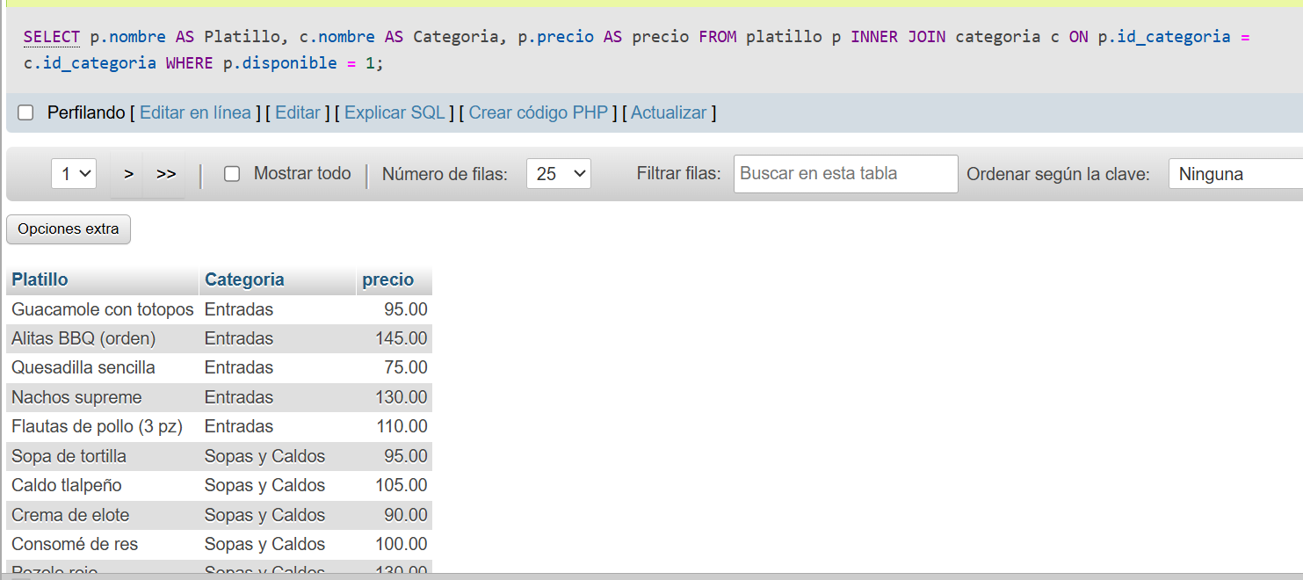
- Empleados activos del turno vespertino
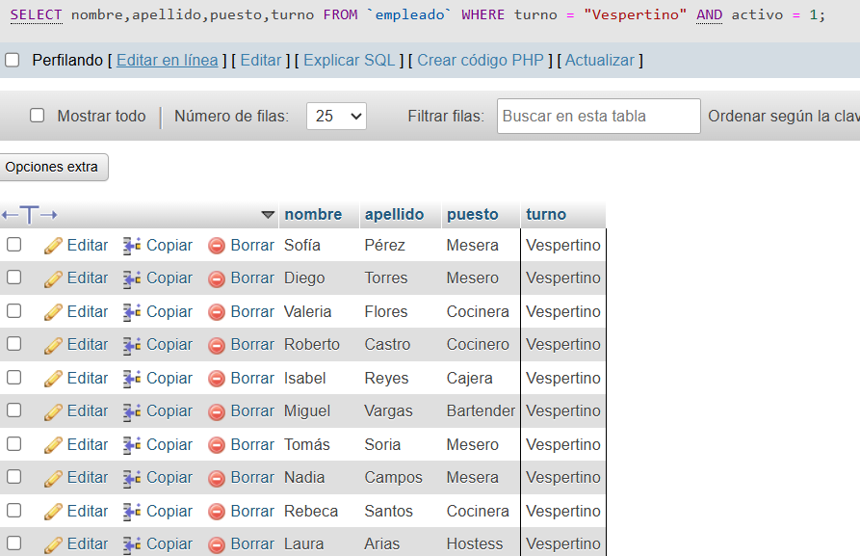
- Ingredientes con stock por debajo del mínimo
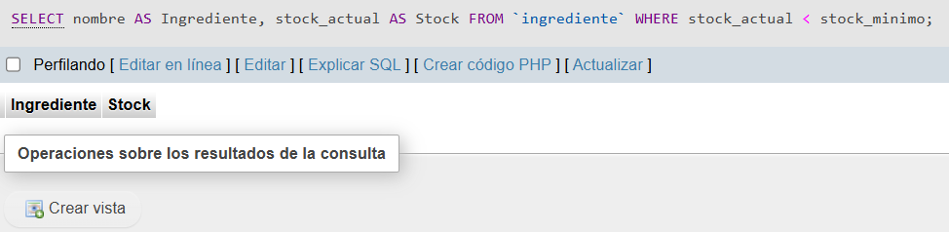
- Total de órdenes y monto recaudado por método de pago
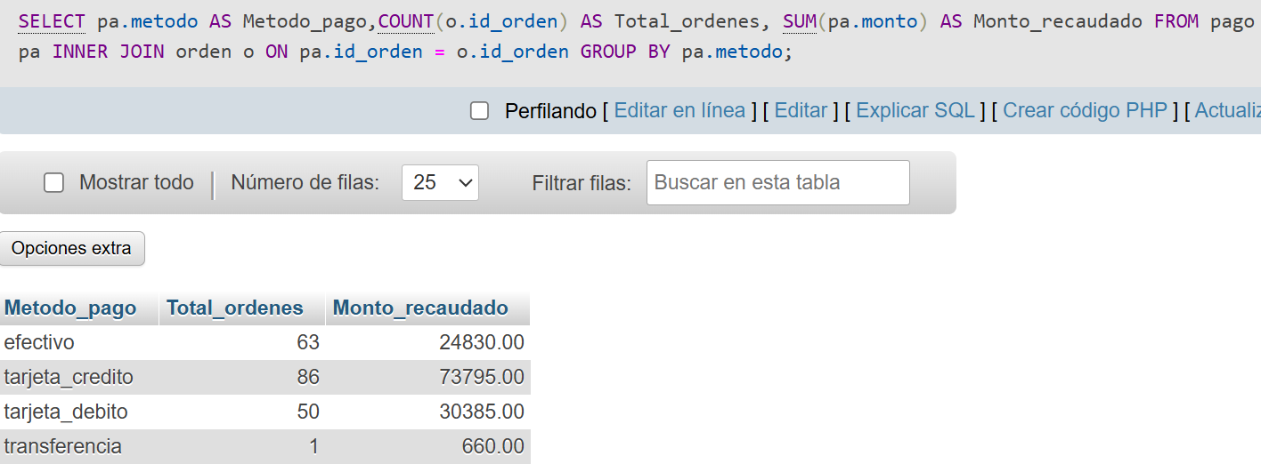
- Mesas disponibles por ubicación y capacidad
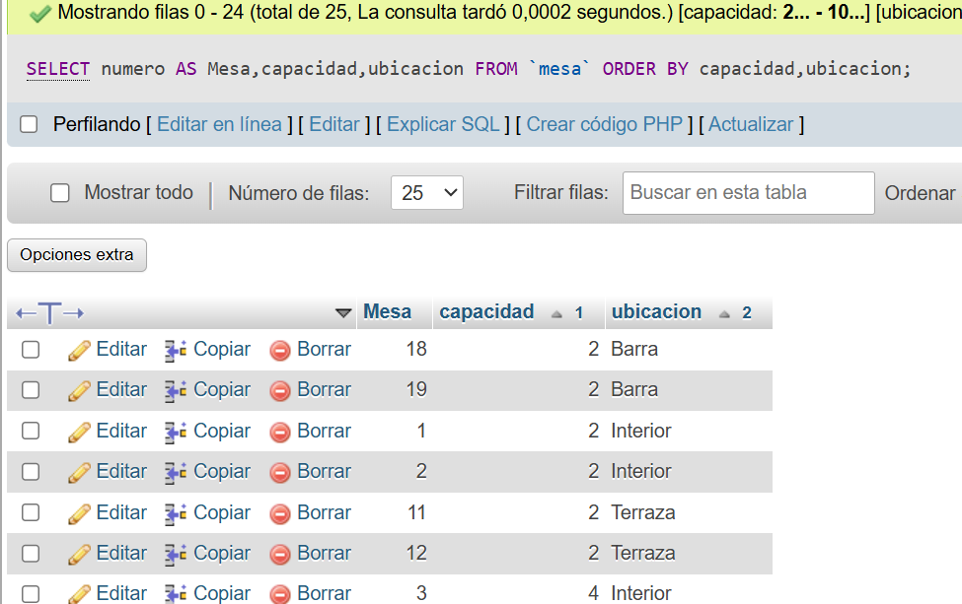
- Órdenes del día de hoy con su estado y mesa asignada

7. Proveedores con la cantidad de ingredientes que suministran
8. Los 10 platillos más vendidos
9. Ventas mensuales del último semestre
10. Meseros con mayor número de órdenes y propinas acumuladas

